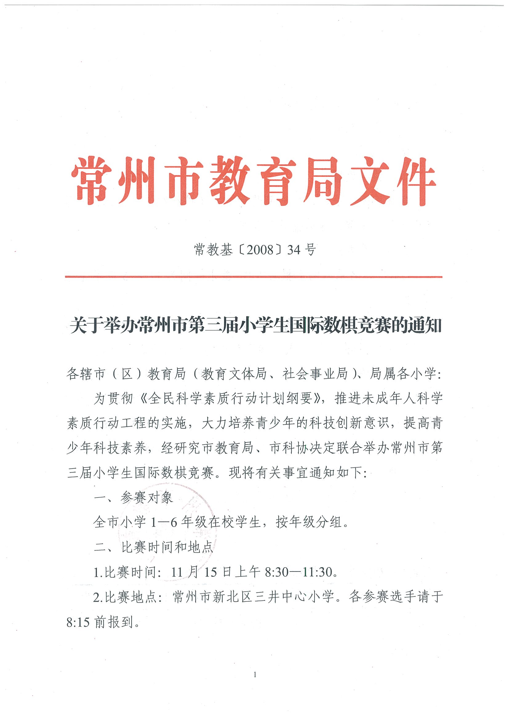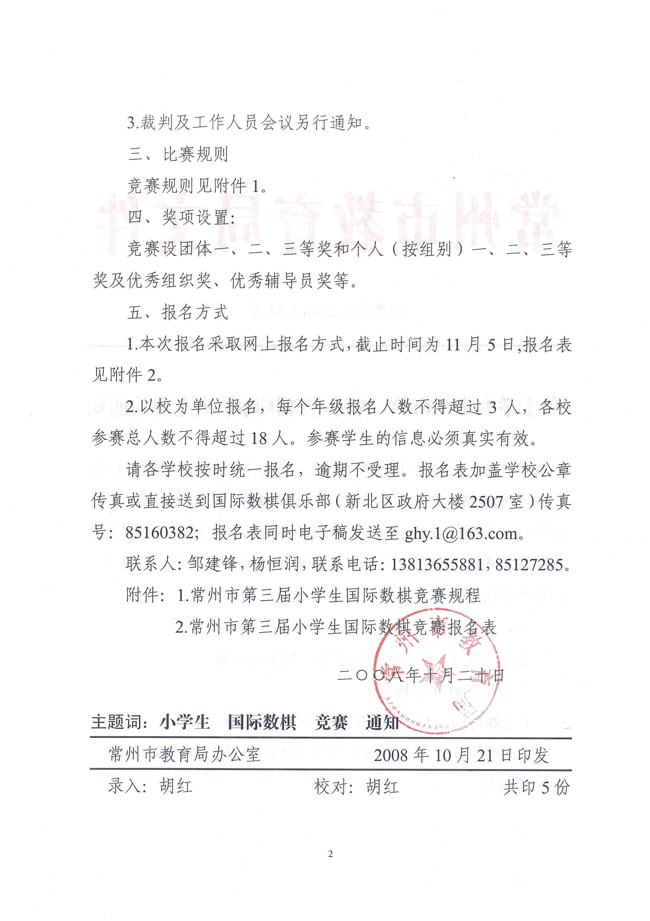附件1：
常州市第三届小学生国际数棋竞赛个人赛规程

一、参赛要求：
1.参赛选手须在规定时间检录后，配带参赛卡入场，入场后要听从裁判的统一安排，竞赛过程中私自提前退场按弃权处理；
2.参赛选手自带国际数棋；比赛期间各校辅导员一律不得进入学生比赛区。
3.选手进场就坐后每人各持一色10枚棋子对号入座，摆放到自已棋盘角内，等待裁判宣布比赛开始；
4.由裁判员宣布采取何种抽签方式决定哪方先行棋，未宣布比赛开始而先行棋者，扣罚10分；
5.比赛选手必须用口算来完成计算，禁止使用纸笔和计算器等；
6.选手应注意保持棋盘的稳定。如棋盘被故意掀动而造成棋子散落，经裁判证实后取消责任者的比赛资格（自然因素如：风吹、各种紧急情况等除外）。
二、竞赛规则：
1.本次比赛采用分组淘汰制，每年级设A、B、C、D四组预赛，每轮比赛淘汰一名，获胜选手由各裁判通知进入下一轮比赛；每组如遇单数，抽签决定轮空，轮空选手自动晋级下轮参赛。
2.一年级只采用加、减法；二～六年级采用加、减、乘、除法；
3.选手须在30秒内走完一步棋，任何人不得抢先行棋或拖延时间，违者扣罚10分；
4.选手每走一步棋必须用语言表达出行跳理由（步骤、基本规则、四则运算的过程）对方选手无异议则表示认同；比赛中，竞赛选手质疑对方行棋思路时,可要求对方说明行棋思路，对方必须说明，否则，此步行棋作废，对手继续行棋；
5.如甲方棋子全部进入乙方阵地前方，乙方仍有棋子占住棋位，乙方必须主动让位。参赛双方选手，不得在己方棋盘内故意占取高分位，影响对方棋子进入，这视为消极违规，经裁判判决作弃赛处理。
6.选手之间有争议时，由裁判员裁决，特别争议最终由竞赛组委会解释或重新裁定；
7.当一方棋子全部进入对方阵地后，选手应举手起立宣布叫停，先自行计算总分，并互相认可，然后请裁判记分登记，如果没有跳完棋就叫停，视为犯规，第一次给予警告，第二次取消比赛资格。
8.每场比赛时间为20分钟，20分钟内没有人完成叫停的，由裁判长统一宣布叫停。叫停后，任何选手不得再行棋，违者扣罚10分，根据双方实际得分计算成绩；
9.一年级采用“差和法”计算成绩，二～六年级采用“积和法”计算成绩。选手双方对号入座得满分285分时，以时间先后计算成绩。
附件2：
常州市第三届小学生国际数棋竞赛报名表
学 校
辅导老师 |  |  | 联系电话
年级组 | 选手姓名 | 性别 | 学籍号 | 辅导老师 | 备注
一年级组
二年级组
三年级组
四年级组
五年级组
六年级组

